Дмитрий Маханов: «Форму милиционера ношу с гордостью»
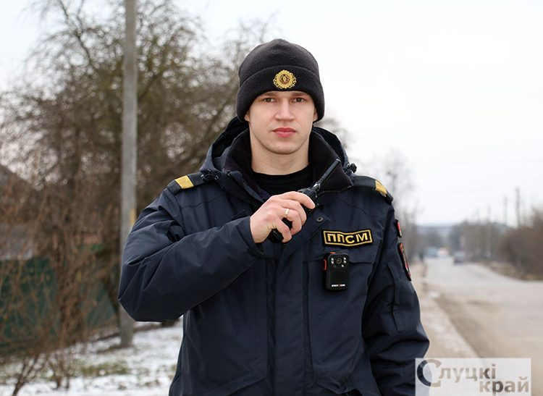
Работа милиции оценивается в том числе по уровню безопасности граждан на улицах городов и сел. За эту безопасность в первую очередь отвечает патрульно-постовая служба.
О буднях милиционера взвода патрульно-постовой службы милиции побеседовали с Дмитрием Махановым, который признан лучшим по профессии по итогам работы за 2024 год в Слуцком РОВД.
– Как начался Ваш путь в профессию?
– Я проходил службу во внутренних войсках МВД в конвойном подразделении. Именно в это время я решил, что и в дальнейшем хочу связать свою жизнь со службой в милиции. После увольнения в запас полтора года работал в Минском отделе внутренних дел на транспорте. Затем мне предложили перевестись в Слуцкий РОВД, где я и служу уже в течение пяти лет.
– Из чего состоит повседневная работа милиционера ППС?
– Наша смена длится 8 – 11 часов. За 15 минут до несения службы сотрудники прибывают в кабинет ППСМ Слуцкого РОВД, где нам вручают карточку маршрута патрулирования, каждый раз он может быть новым. Сотрудники, заступая на службу, получают радиостанции, видеорегистраторы, табельное оружие. Затем идет конструктивное занятие, обязательный инструктаж. После этого отдается приказ о заступлении и все расходятся по своим маршрутам: кто в автопатруль, кто в пешие патрули.
Основной нашей задачей является обеспечение общественного порядка и общественной безопасности на маршруте патрулирования.
– С какими правонарушениями чаще всего приходится сталкиваться?
– Наиболее распространенные – нарушение пешеходами правил дорожного движения, нахождение граждан в нетрезвом состоянии, распитие спиртных напитков в общественных местах.
Один из последних случаев – попытка суицида. Когда мы приехали, мужчина был на козырьке подъезда, размахивал утюгом и грозился спрыгнуть (мужчина находился под воздействием психотропных веществ).
Мы через открытое окно вышли к нему, попросили передать утюг, в момент передачи бытового прибора схватили слутчанина за одежду и втянули в окно подъезда.
– Нередко сотрудники ППС оказываются первыми на месте совершения правонарушения. Сколько с их участием раскрыто уголовно наказуемых деяний?
– За 12 месяцев прошлого года сотрудниками ППС было выявлено 3 119 административных правонарушений. Из них мелких хулиганств – 94, распитие алкоголя либо появление в состоянии алкогольного опьянения в общественных местах – 1 393, иных правонарушений (бытовые ссоры, скандалы, курение, мелкие хищения, нарушения ПДД и т.д.) – 1 632.
Кроме того, принято инициативное участие в раскрытии 20 уголовных дел, из них 4 хулиганств, 3 краж, 8 преступлений, связанных с незаконным оборотом наркотиков.
– Служба в милиции имеет преимущества…
– Хорошая заработная плата, материальная поддержка на оздоровление. Имеется медицинская страховка, по необходимости предоставляется арендное жилье, койко-место в общежитии, льготное кредитование на улучшение жилищных условий…
– Милиционер всегда должен быть в хорошей физической форме. Занимаетесь спортом?
– Конечно, мы ходим регулярно в спортзал. Это обязательно. Отрабатываем боевые приемы, стрельбу и прочее… В текущем году я получил звание классный специалист 3 степени (в рамках сдачи ежегодных нормативов). Все сотрудники постоянно повышают свои профессиональные навыки, как физические, так и теоретические.
– Какими качествами должен обладать патрульный?
– Милиционер патрульно-постовой службы обязан хорошо знать территорию, уметь быстро принимать решения, руководствуясь нормативными актами, быть юридически подкованным, а также иметь навыки психолога. Нужно быть стрессоустойчивым, иметь хорошую физическую форму, быстро реагировать и не «теряться» в экстренных ситуациях.
Работу в милиции сотрудники называют службой. И это не просто устойчивое выражение: принимая присягу, ты клянешься служить Закону, народу, Отечеству.
Ирина ШАБАШЕВА
Слуцкі край. — 2025. — 14 лют. — С. 13.

